臺北市立成功高級中學110學年度（第98屆）
畢業紀念冊封面暨畢業典禮徽章與邀請函徵選計畫
110.10.O 核定
- 目的：為使本校110學年度第98屆畢業紀念冊封面設計及畢業典禮徽章與邀請函設計具有一致性，且希望高三同學發揮創意，共襄盛舉，特舉辦此計畫，由高三同學依本屆畢業典禮主題為設計核心，投稿並票選出本屆畢業紀念冊封面及畢業典禮徽章與邀請函。
- 畢業主題： Zenith．濟身上流。
- 主題理念說明：Zenith一字意指最成功顛峰的時刻，而濟身上流就是我們努力追求的嚮往，在新課綱的不確定因素下，我們唯一確定的就是，要力爭上游，成為Zenith，避免將來寄生上流。
- 參加對象：本校110學年度高三全體在校生。
- 徵稿規格：
- 畢業紀念冊封面：
- 大小：63.2cm x 32.0cm(橫式)，已包含上下左右各2cm出血邊，圖例如下：
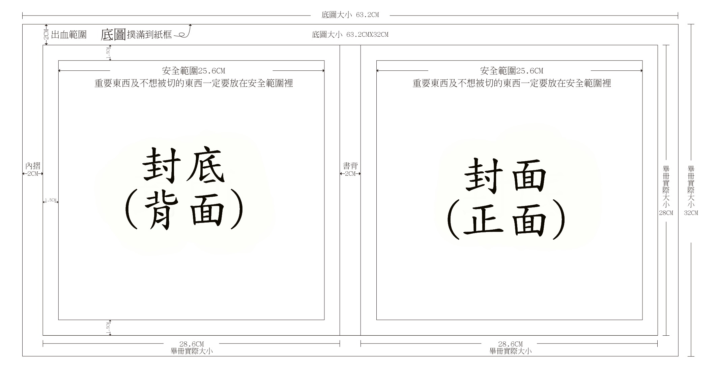
（備註：出血邊指的是會包進封面底紙板內的區塊）
- 封面必須包含本次畢業主題文字：Zenith．濟身上流。
- 書背需有「2022臺北市立成功高級中學98級畢業紀念冊」字樣。
- 徽章：
- 大小：圓形為主，直徑5公分。
- 作品內需加入「98」、「成功高中」或「CGSH」，以表示為本屆畢業典禮作品。
- 邀請函：
- 規格：單張、雙面，21cm x 14.7cm。
- 作品內需加入「98」、「成功高中」或「CGSH」、流程、敬邀人、活動時間（待定）與校徽。

- 徵選流程：
 | 活動時間 | 活動說明 | 截止期限
徵稿報名 | 110年10月25日(一)至110年12月30日(四) | 投稿單上填寫基本資料及創作理念並繳交至學務處訓育組即完成報名。 | 110年12月30日(四)12:30
稿件繳交 | 111年2月14日(一)至111年2月18日(五) | 徵稿單或電子檔投稿皆可，務必詳讀投稿注意事項，避免印刷誤差。 | 111年2月18日(五)12:30
稿件審查 | 預定於111年3月上旬 | 針對徵稿規格與注意事項由校長、秘書、教務主任、學務主任、總務主任、輔導主任、圖書館主任、高三級導師、三名畢典籌備會導師代表、二名畢冊班編同學共13名委員進行初審，取得過半委員同意之稿件由高三同學票選。 | 預計3月中旬
高三投票 | 預定於111年3月中旬 | 高三各班以班級為單位（每班一票），同時統計各稿件投票人數，針對各徵稿項目進行投票。  若最終稿件票數相同，則統計各班之各稿件投票人數，人數多者獲選；若又相同，交由初審委員投票。 | 預計3月中旬
公布  獲選作品 | 預定於111年3月底 | 公布畢業紀念冊封面設計、畢業典禮徽章與邀請函最高票之獲選作品，並交由廠商進行後續處理。
- 投稿方式：
- 每項作品可採個人投稿或團體投稿（至多3人）。
- 可至學校網站公告下載投稿單或至學務處訓育組領取。
- 徵稿報名時，以紙本投稿單繳交至學務處訓育組。
- 稿件繳交時，以紙本或電子檔繳交至學務處訓育組。
- 投稿注意事項：
- 投稿內容務必依照徵稿規格製作，並遵守投稿規則，違者取消資格。
- 內容勿太過模糊、複雜，以免製作困難。
- 嚴禁使用不法、不雅與不當之圖像，例如：粗俗、意圖貶損、侮辱或攻擊他人、具性暗示或性意味、犯罪或違法行為、與主題無關、侵害他人智慧財產權等。
- 手繪或電子檔皆可，用色飽和、鮮明，線條盡量單純明確，避免掃描、印刷誤差。
- 手繪不建議使用粉蠟筆、色鉛筆等工具，若需要類似筆觸請以電腦繪圖製作。
- 學務處得視需要請設計同學進行符合印刷需求的調整，同時保有最終審核稿件之決定權。
- 稿件不限平面。
- 投稿作品不限一件，唯各項目獎勵僅擇優給予一項。

- 獎勵方式：（如稿件未達水準，得從缺不予獎勵）
  - 最終獲選作品，將分別給予下列獎勵：
  - 畢業紀念冊封面設計：獎金2,000元、小功乙次。
  - 徽章設計：1,000元圖書禮券、嘉獎貳次。
  - 邀請函設計：1,000元圖書禮券、嘉獎貳次。
  - 通過初審作品，將分別給予下列獎勵：（最終獲選作品不重複進行初審獎勵）
  - 畢業紀念冊封面設計：票選第2名獎金1500元、嘉獎2次。
票選第3名獎金1000元、嘉獎2次。
佳作獎金500元、嘉獎2次。
  - 徽章設計：500元圖書禮卷、嘉獎乙次。（預計5名）。
  - 邀請函設計：500元圖書禮卷、嘉獎乙次。（預計5名）。
- 經費來源：
- 畢業紀念冊封面設計獎金由畢業紀念冊承包廠商傳動數位設計印刷有限公司提供。
- 其他圖書禮券獎勵所需經費合計7,000元整，擬由畢聯會費項下支應。
- 本計畫陳 校長核定後實施，修正時亦同。

